Ziņa presei

Pārgājienu takas Latvijā – jauna karte Latvijas apceļotājiem un diskusija „Latvija – kājāmgājējiem”.

Līdz ar jauno izdevumu, „Lauku ceļotājs” aicina turpināt diskusiju par Latvijas tūrisma resursu neizmantotajām iespējām. Kartes prezentācija notiks 8. aprīli plkst. 11:00 Vides ministrijas lielajā zālē, Peldu ielā 25. Aicināti piedalīties visi interesenti – lauku tūrisma uzņēmēji, pašvaldību speciālisti, aizsargājamo dabas teritoriju administrāciju darbinieki, mediju pārstāvji un citi.

Diskusijā runāsim par to, kāds ir pašreizējais piedāvājums kājāmgājējiem Latvijā? Kā izveidot maršrutu? Vai izmantojam Latvijas dabīgos resursus produkta veidošanai? Vai Latvija ir draudzīga tūristiem – kājāmgājējiem? Kāds ir tūrists – kājāmgājējs?

Dalībniekus uzrunās Vides ministrs R. Vējonis. Par kartes veidošanas pieredzi un galvenajiem secinājumiem stāstīs Juris Smaļinskis. Dzirdēsim divu aizsargājamo teritoriju administrāciju pieredzi tūrisma maršrutu veidošanā; Gaujas Nacionālā parka fonda pārstāve Kristīne Melece stāstīs par Gaujas Nacionālā parka un Rūta Zepa informēs par Ziemeļvidzemes biosfēras rezervāta pieredzi. Aktīvā tūrisma centra „Eži” pārstāvis Rolands Melbārdis klātesošajiem varēs pastāstīt par kājinieku tūrismu kā vienu no uzņēmumā piedāvātajiem produktiem- par klientu prasībām un to priekšstatiem dodieties pārgājienā. Savukārt viens no aktīvajiem Vidzemes Augstskolas studentiem Roberts Rubenis varēs pastāstīt par pārgājienu praktisko pusi un Latviju no kājāmgājēja skatu punkta.

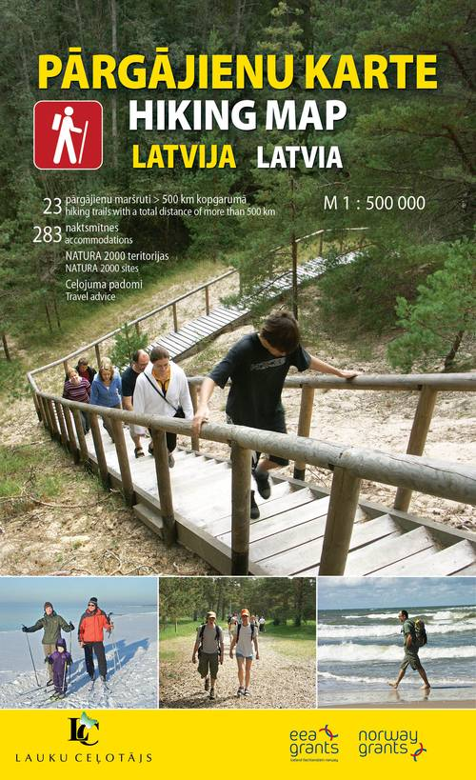
Jaunajās kartes mērķis ir veicināt dabai un cilvēka veselībai draudzīgu ceļošanas veidu – kājāmiešanu, vienlaicīgi izzinot Latvijas dabu un kultūrvidi. Kartē iekļauti 23 pārgājienu maršruti ar kopgarumu vairāk kā 500km. Kartei pievienotas sešas jau iecienītas teritorijas, kur vēl var atrast dažādām gaumēm piemērotas staigāšanas vietas. Maršruti pārsvarā ved pa dabas vai cilvēka veidotiem „koridoriem”- gar jūras malu, maziem meža ceļiem vai upju ieleju krastiem, kas kalpo kā labs orientieris. Kartē atrodama informācija par 283 tūristu mītnēm. Karte būs pieejama Asociācijas „Lauku ceļotājs” birojā un kā bezmaksas pielikums katalogam „Atpūta laukos 2009-2010”.

Karte izdota projekta „Ilgtspējīga dabas resursu izmantošana un apsaimniekošana Natura2000 teritorijās - populāros un potenciālos tūrisma galamērķos" ietvaros, kas īstenots kopā ar Latvijas Dabas fondu. Ar projekta atbalstu top tūrisma attīstības plāni 4 Natura2000 teritorijām (Abavas ieleja, Dvietes palienes, Rāznas nacionālais parks, Vidzemes akmeņainā jūrmala), Vadlīnijas ilgtspējīga tūrisma attīstībai Natura2000 teritorijās un ilgtspējīga tūrisma ceļveži. Vairāk informācijas par projektu: http://www.celotajs.lv/cont/prof/proj/EEZ/EEZ_lv.html

Finansēts ar EEZ un Norvēģijas finanšu instrumentu granta palīdzību no Īslandes, Lihtenšteinas un Norvēģija

